When I get famous
écriture sur les accords

Écriture pour Saxophone, deux voix
Écrire pour deux saxophones une partie harmonisée sur refrain (le B)

Règles à suivre :
- il faut au moins deux notes chaque accords sur le 1er temps de chaque mesure
- Attention le saxophone alto est en Eb (quand le saxophone joue un LA, nous entendons un Do)
- Utiliser des rythmes « simples » : ronde, blanche, noire (et les silences correspondants)

Écriture pour guitare et piano (unisson)
Écrire une petite mélodie sur la partie A en utilisant la gamme de Fa mineur (Fa Sol Lab Sib Do Réb Mib)
Règles à suivre :
- Rythmes « simples » : ronde, blanche, noire (et les silences correspondants)
- Sur le 1er temps de chaque accords, votre mélodie doit jouer la tierce de l'accord

Écriture pour saxophone (mélodie) :
Écrire une petite mélodie sur la partie A en utilisant la gamme de Ré mineur (Ré Mi Fa Sol La Sib Do)
Règles à suivre :
- Rythmes « simples » : ronde, blanche, noire (et les silences correspondants)
- Sur le 1er temps de chaque accords, votre mélodie doit jouer la quinte de l'accord

Gamme de Fa Mineure (avec tablature pour guitare)
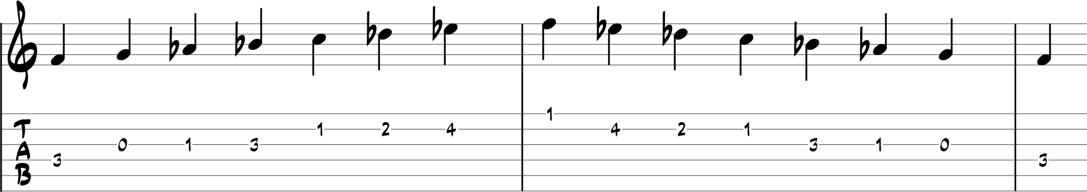

Gamme de Ré Mineure (pour saxophone Eb)

